Отчёт по лабораторной работе №4

Первоначальное конфигурирование сети

Козлов Всеволод Павлович НФИбд-02-22

Содержание

Список иллюстраций

Список таблиц

# 1 Цель работы

Провести подготовительную работу по первоначальной настройке коммутаторов сети.

# 2 Задание

Требуется сделать первоначальную настройку коммутаторов сети, представленной на схеме L1 (см. рис. 3.1 из раздела 3.3). Под первоначальной настройкой понимается указание имени устройства, его IP-адреса, настройка доступа по паролю к виртуальным терминалам и консоли, настройка удалённого доступа к устройству по ssh. При выполнении работы необходимо учитывать соглашение об именовании (см. раздел 2.5).

# 3 Выполнение лабораторной работы

Разместил коммутаторы, серверы и оконеные устройства согласно схеме L1 (рис. 1)

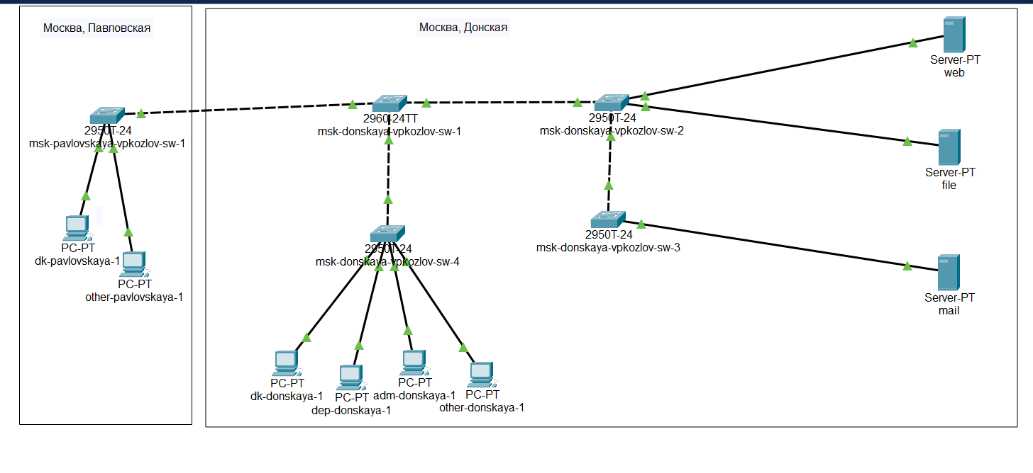

Рис. 1: Построение топологии сети по схеме L1

Задал ip-адрес 10.128.1.2 для msk-donskaya-vpkozlov-sw-1 (рис. 2)

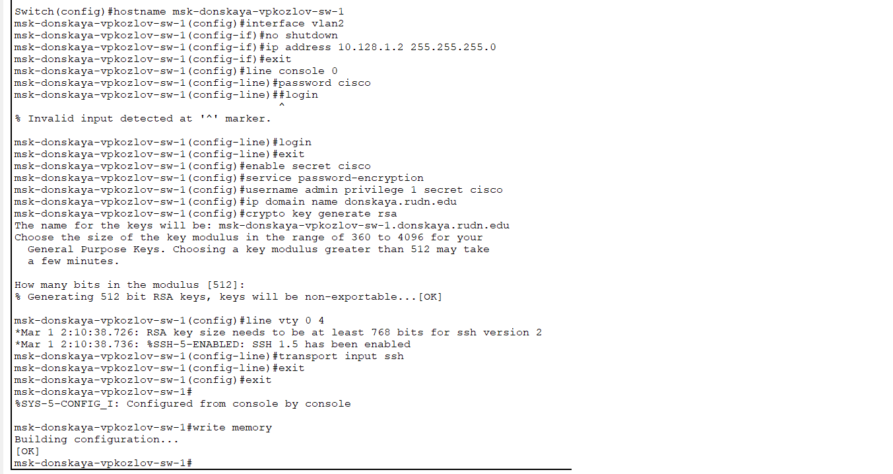

Рис. 2: Конфигурация коммутатора msk-donskaya-vpkozlov-sw-1

Задал ip-адрес 10.128.1.3 для msk-donskaya-vpkozlov-sw-2 (рис. 3)

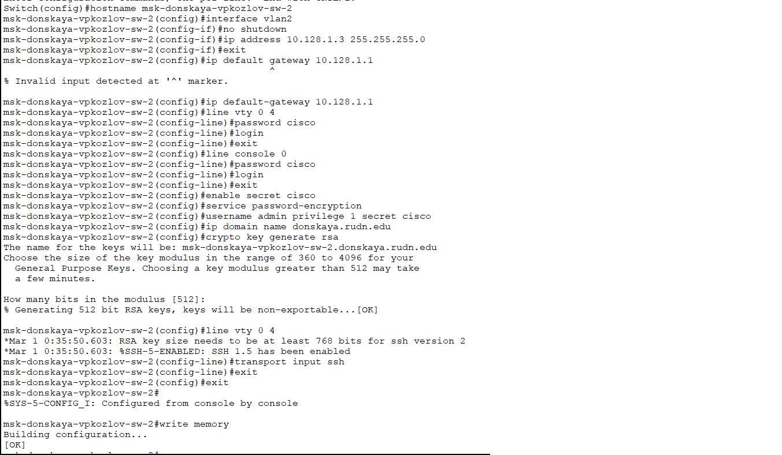

Рис. 3: Конфигурация коммутатора msk-donskaya-vpkozlov-sw-2

Задал ip-адрес 10.128.1.4 для msk-donskaya-vpkozlov-sw-3 (рис. 4)

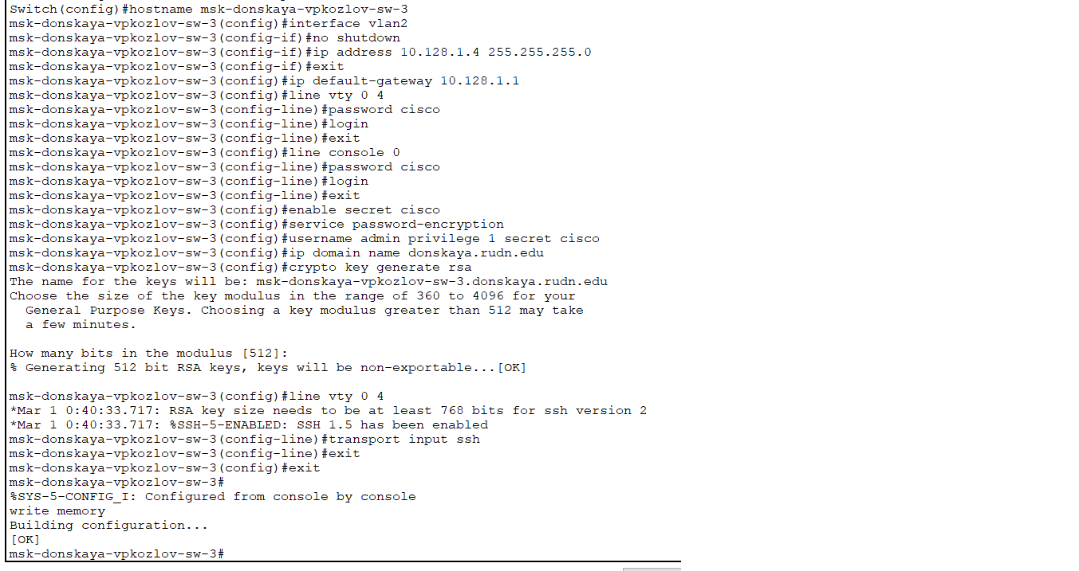

Рис. 4: Конфигурация коммутатора msk-donskaya-vpkozlov-sw-3

Задал ip-адрес 10.128.1.5 для msk-donskaya-vpkozlov-sw-4 (рис. 5)

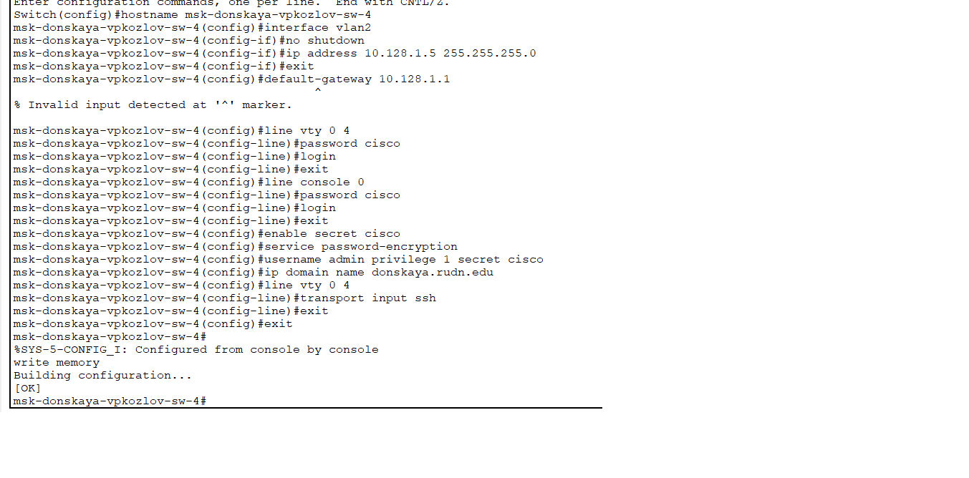

Рис. 5: Конфигурация коммутатора msk-donskaya-vpkozlov-sw-4

Задал ip-адрес 10.128.1.6 для msk-pavlovskaya-vpkozlov-sw-1 (рис. 6)

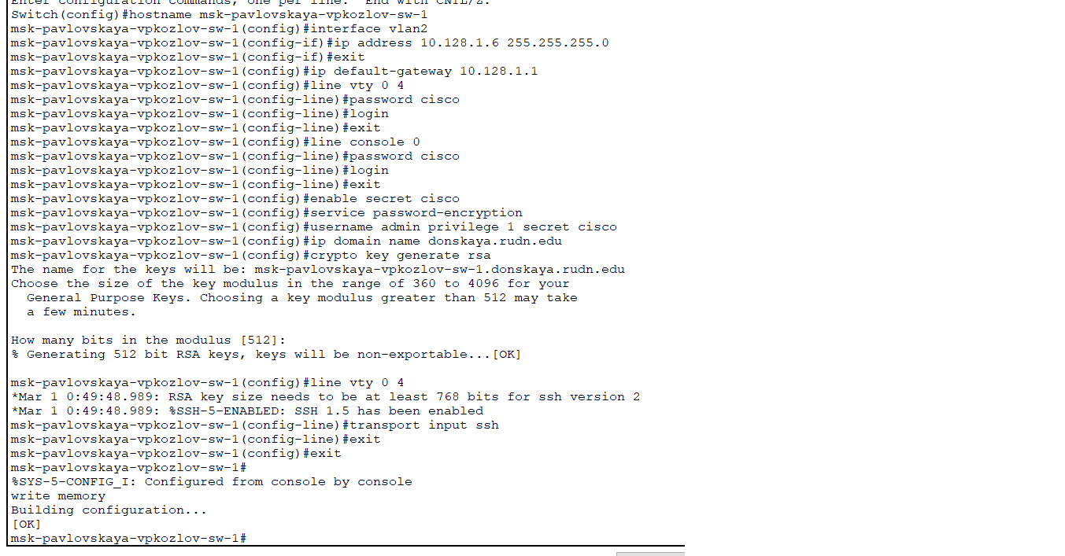

Рис. 6: Конфигурация коммутатора msk-pavlovskaya-vpkozlov-sw-1

# 4 Выводы

Провел подготовительную работу по первоначальной настройке коммутаторов сети.

# 5 Контрольные вопросы

1. При помощи каких команд можно посмотреть конфигурацию сетевого оборудования?

При помощи команд:

sh ru  
show running-config

1. При помощи каких команд можно посмотреть стартовый конфигурационный файл оборудования?

При помощи команд:

sh sta  
show run

1. При помощи каких команд можно экспортировать конфигурационный файл оборудования?

Можно нажать кнопку Export в окне для конфигурации устройства.

1. При помощи каких команд можно импортировать конфигурационный файл оборудования?

Можно нажать кнопку Import в окне для конфигурации устройства.

# 6 Список литературы

1. 802.1D-2004 - IEEE Standard for Local and Metropolitan Area Networks. Media Access Control (MAC) Bridges : тех. отч. / IEEE. — 2004. — С. 1—
2. — DOI: 10.1109/IEEESTD.2004.94569. — URL: http://ieeexplore. ieee.org/servlet/opac?punumber=9155.
3. 802.1Q - Virtual LANs. — URL: http://www.ieee802.org/1/pages/802. 1Q.html.
4. A J. Packet Tracer Network Simulator. — Packt Publishing, 2014. — ISBN 9781782170426. — URL: https://books.google.com/books?id= eVOcAgAAQBAJ&dq=cisco+packet+tracer&hl=es&source=gbs_navlinks_
5. Cotton M., Vegoda L. Special Use IPv4 Addresses : RFC / RFC Editor. — 01.2010. — С. 1—11. — № 5735. — DOI: 10.17487/rfc5735. — URL: https: //www.rfc-editor.org/info/rfc5735.
6. Droms R. Dynamic Host Configuration Protocol : RFC / RFC Editor. — 03.1997. — С. 1—45. — № 2136. — DOI: 10.17487/rfc2131. — URL: https: //www.ietf.org/rfc/rfc2131.txt%20https://www.rfc-editor.org/ info/rfc2131.
7. McPherson D., Dykes B. VLAN Aggregation for Efficient IP Address Allocation, RFC 3069. — 2001. — URL: http : / / www . ietf . org / rfc / rfc3069.txt.
8. Moy J. OSPF Version 2 : RFC / RFC Editor. — 1998. — С. 244. — DOI: 10. 17487/rfc2328. — URL: https://www.rfc-editor.org/info/rfc2328.
9. NAT Order of Operation. — URL: https://www.cisco.com/c/en/us/ support/docs/ip/network-address-translation-nat/6209-5.html.
10. NAT: вопросы и ответы / Сайт поддержки продуктов и технологий компании Cisco. — URL: https://www.cisco.com/cisco/web/support/ RU/9/92/92029_nat-faq.html.
11. Neumann J. C. Cisco Routers for the Small Business A Practical Guide for IT Professionals. — Apress, 2009.